Разгадай осенний ребус
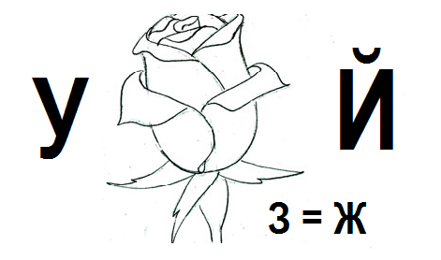
Разгадай осенние загадки
У матери тысяча сыновей,
Каждому она мисочку дала,
А себе не взяла.

******

Сам алый, сахарный,
кафтан зелёный, бархатный.

******

Белым цветёт,
Зелёным висит,
Красным падает.

Узнай больше об осенних приметах

Есть много народных примет, связанных с наступлением осени. Посмотри, сбываются ли они?

Ветреное и прохладное «бабье лето» сулит сухую осень.
*****
Рано осенью много снега - к ранней весне.

*****
Калина созрела, а листья на ней зеленые - осень будет теплая.

